ICS 43.040.40
T 24
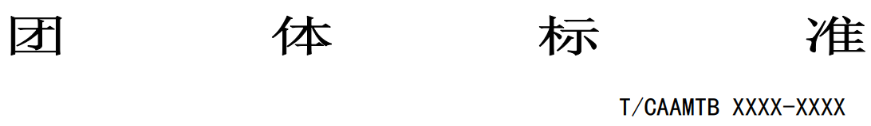

商用车楔块式扩张器技术要求和
台架试验方法
Commercial vehicle wedge-type expander technical requirements and test bench testing methods
（征求意见稿）

XXXX-XX-XX发布 XXXX-XX-XX执行

中国汽车工业协会 发布

目 次

前言………………………………………………………………………………………II
- 范围…………………………………………………………………………………1
- 规范性引用标准……………………………………………………………………1
- 术语和定义…………………………………………………………………………1
- 技术要求……………………………………………………………………………2
- 试验条件……………………………………………………………………………3
- 试验方法……………………………………………………………………………5

前 言

文件按照GB/T1.1一2020《标准化工作导则 第1部分:标准化文件的结构和起草规则》的规定起草。
请注意本文件的某些内容可能涉及专利，本文件的发布机构不承担识别专利的责任。
本标准由中国汽车工业协会提出并归口。
本标准起草单位：浙江睿安汽配有限公司。
本标准参与起草单位：北汽福田汽车股份有限公司、陕西汉德车桥有限公司、诸城义和车桥有限公司、远安永安车桥有限责任公司、湖南中联重科车桥有限公司、湖南运达机电科技股份有限公司、湖南三一中益机械有限公司益阳分公司、山东力得汽车科技股份有限公司、浙江万安科技股份有限公司、荆州市恒丰制动系统有限公司、诸城市惠旭汽车零件有限公司、绍兴铁安汽配制造有限公司、诸暨市金马特种弹簧有限公司、诸暨市睿辰制动系统有限公司、国家汽车质量监督检验中心（襄阳）、十堰市利俊汽车零部件有限公司。
本标准主要起草人：李厚情、詹 洋、龚道林、周伦博、王 力、高力强、郭红群、汪 峰、孔德利、杨万杰、杨 峰、李晓辉、高景峰、龙 维、肖化友、郑继飞、朱奇章、陆由南、罗 成、呙忠明、张宝峰、慎晨倪、熊 虎、许俊强。

商用车楔块式扩张器技术要求和台架试验方法

1 范围

本标准规定了商用车使用的气压鼓式制动器楔块式扩张器的技术要求，描述了台架试验方法。
本标准适用于商用车气压鼓式制动器用楔块式扩张器。
其它非公路车辆车桥使用的制动器用楔块式扩张器可参照本标准执行。

2 规范性引用标准

下列标准对于本标准的应用是必不可少的。凡是注日期的引用标准，仅注日期的版本适用于本标准。凡是不注明日期的引用标准，其最新版本(包括所有的修改单)适用于本标准。
GB/T 5620 道路车辆汽车和挂车制动名词术语及其定义
QC/F 32-2017 汽车用空气滤清器试验方法

3 术语和定义

GB/T 5620界定的以及下列术语和定义适用于本标准。

3.1
楔块式扩张器 Wedge Fype expander
用于气压鼓式制动器，位于气室推杆和制动蹄之间，利用楔块机构，对制动蹄施加作用力，能自动补偿制动衬片与制动鼓之间设定间隙的部件。

3.2
额定促动力 Rafed mofivafion
F
产品技术标准规定的、额定工作压力下制动气室推杆推动楔块式扩张器推杆的最大工作力值。
注:单位为 N 表示。

3.3
锁紧扭矩 Lock Forque
N
固定顶出杆或锁紧卡簧，对锁紧卡簧或顶出杆旋转一圈，所需的最小作用力矩。
注:单位为 Nm 表示。
3.4
机械效率 Mechanical efficiency
η
使制动器总成产生相同制动力矩的制动施加和制动释放的输入力之和,与两倍的制动施加输入力的比值。

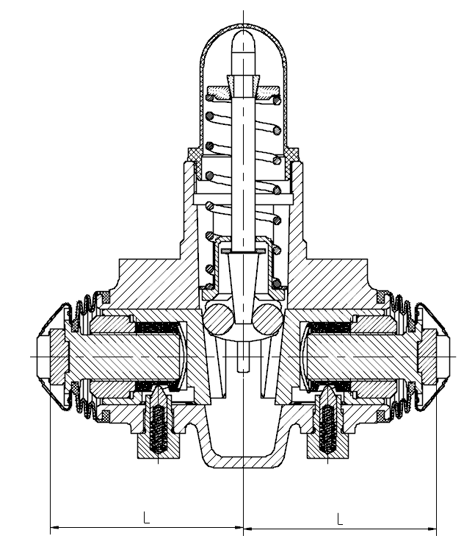
8
7
6
5
4
3
2
1
标引序号说明：
1 ——推杆
2 ——壳体
3 ——顶出杆
4 ——锁紧卡簧
5 ——防护套
6 ——滚轮
7 ——防护罩
8 ——L 顶出杆距中心面距离
图1 楔块式扩张器结构图示

4 技术要求

4.1 调整力矩

按6.1试验，调整力矩满足产品技术标准要求。

4.2 锁紧力矩

按6.2试验，锁紧力矩在1 Nm～2 Nm之间。

4.3 拖滞力矩
按6.3试验，拖滞力矩在达到正常工作状态时，不大于1 Nm。

4.4 机械效率

按6.4试验，制动器机械效率不小于92 %

4.6 高低温性能

按6.5试验后，性能满足下列要求：
a) 防护套或密封件不得破损现象；
b) 经密封测试后，取下防护罩检测内部，不得有浸水现象发生，内部零件不得有锈蚀现象发生；
c) 楔块式扩张器的间隙自动调整机构能进行正常调整(制动间隙减小)。

4.6 耐腐蚀性性能

按6.6试验后，性能满足下列要求：
a) 防护套或密封件不得破损现象；
b) 取下气室检测内部，内部零件不得有锈蚀现象发生；
c) 试验过程中，两端制动间隙值之和不大于两端初始制动间隙值之和1mm。

4.7 自动调整功能耐久性能

按6.7试验后，性能满足下列要求：
- 试验过程中，两端制动间隙值之和不大于两端初始制动间隙值之和1mm；
b) 试验后，在旋转顶出杆时，不得有卡滞、打滑、咬死等现象。对推杆加力，当外力消失后，推杆能顺畅回位，不得有卡滞、咬死等现象。

4.8 静强度

按6.8试验后，楔块式扩张器的壳体、推杆、滚轮、活塞、顶出杆无影响使用性能的损坏。

4.9 泥浆试验

按6.9试验：
a) 试验过程中，两端制动间隙值之和不大于两端初始制动间隙值之和1mm；
b) 试验后，在旋转顶出杆时，不得有卡滞、打滑、咬死等现象。对推杆加力，当外力消失后，推杆能顺畅回位，不得有卡滞、咬死等现象；
c) 试验完成后，拆解并检查样件各密封腔内，无泥浆堆积。

4.10 振动试验
按6.10试验后振动试验后，样件没有破坏、零件脱落等影响功能方面的损坏，且满足以下性能要求：
- 各螺纹类零件的拧紧力矩值不低产品技术文件规定扭矩下限值的 10%；
- 自动间隙调整功能正常，制动衬片与制动鼓之间制动间隙不大于0.95mm。

5 试验条件

5.1 试验装置

5.1.1 锁紧力矩试验中，作用力和位移测量装置的精度等级不低于0.5级。
5.1.2 测试的力传感器量程不低于理论力的 1.2 倍，精度不低于满量程的 0.3%，气压测控精度不低于0.01MPa，位移传感器精度不低于 0.01mm。
5.1.3 气压鼓式制动器与制动鼓安装止口同轴度不大于φ0.15mm，制动鼓内径的工作面跳动量不大于 0.1mm；模拟制动鼓在额定工作压力下，变形量不大于 0.05mm。
5.1.4 拖滞力矩试验台安装制动鼓的主轴转速可在（0～50）r/min 的范围内任意调整，力矩传感器的精度在 0.1Nm 以内。
5.1.5 用于6.3、6.5、6.6、6.7、6.9、6.10所述试验的试验装置满足如下要求:
a) 摸拟制动衬片为新状态时，样件处于制动释放状态时，试验台架施加给楔块式扩张器两端顶出杆的反作用力为1875N±180N。
b) 为模拟制动衬片磨损，制动蹄的反作用力会增加，每次制动间隙调整0.15mm后（即L值每增加0.15mm)，样件处于制动释放状态时，试验台架施加给楔块式扩张器两端顶出杆的反作用力增加25N±2.5N 。
5.1.6 高低温试验箱箱内实际温度与设定温度的最大误差不超过±2℃，且保持均匀，温度调节可满足-60℃～250℃范围；试验箱有连接气管的通道并具有隔热的密封措施，试验箱有足够的空间用于安装试验样品及相关装置。
5.1.7 振动试验台具备如下功能：
a) 能够提供正弦波加速度输入。
b) 设备能够检测如下参数：
1) 输入和输出加速度峰值；
2) 输入和输出加速度的振动频率；
3) 输入与输出加速度的传递比。
c) 能够记录振动次数。

5.2 盐浴箱

5.2.1 盐浴箱内腔几何尺寸不小于500mm×300mm×500mm(长×宽×深)。
5.2.2 用于制作盐浴箱的材料具有抗盐水腐蚀能力，且不影响试验结果。
5.2.3 盐浴箱内腔安装有通风管，使盐浴箱内外气压保持平衡。

5.3 泥浆试验箱

泥浆试验箱就有足够的内腔尺寸：当样件安装在试验夹具上一起放入泥浆试验箱中时，保障样件表面距离箱体的距离不小于150 mm。

5.4 试验顺序和样件要求
5.4.1 样件应为按经规定程序批准的技术标准制造的产品。
5.4.2 除另有规定外，样件应为未使用和拆卸过的新件。同一样件进行多项试验时，在所有试验完成前，不允许对样件进行清洁和润滑。
5.4.3 全套试验共需6件样品，按表1分配试验项目并按顺序进行试验。

表1 试验项目与测试顺序分配表
试验顺序 | 试验项目 | 样件分组
试验顺序 | 试验项目 | 1# | 2# | 3# | 4# | 5# | 6#
1 | 调整力矩 | - | - | - | * | - | -
2 | 锁紧力矩 | * | * | * | * | * | *
3 | 拖滞力矩 | * | * | - | - | - | -
4 | 机械效率 | * | - | - | - | - | -
5 | 高低温试验 | * | - | - | - | - | -
6 | 耐腐蚀性 | - | * | - | - | - | -
7 | 自动调整功能耐久性 | - | - | * | - | - | -
8 | 静强度 | - | - | - | * | - | -
9 | 泥浆试验 | - | - | - | - | * | -
10 | 振动试验 | - | - | - | - | - | *
注： “*”表示须进行的试验项目； “-”表示不进行的试验项目。

6 试验方法

6.1 调整力矩

6.1.1 见图1，去除防护套，固定楔块式扩张器壳体，其它零件处于自由状态，然后匀速转动顶出杆。先按使制动间隙增加方向转动两端顶出杆，直到两端顶出杆距中心距离L收缩到最小尺寸（小于制造商给出的出厂状态值）。再分别沿制动间隙减小方向转动两端顶出杆，各旋转3～5圈，此时为检测始点位置。
6.1.2 沿间隙减小方向，转动顶出杆一圈，记录顶出杆转动时的最大力矩；再沿顶出杆间隙增加方向转动顶出杆一圈，记录最大力矩。
6.1.3 比较两个参数，最大值为检测结果。
注意：此过程，锁紧卡簧与顶出杆一起转动。

6.2 锁紧力矩

任取样件两端的其中一个锁紧卡簧为检测对象，固定楔块式扩张器壳体及顶出杆，转动锁紧卡簧一圈。记录最大力矩作为检测结果。

6.3 拖滞力矩

6.3.1 如图2所示，在样件未安装到试验工装上前，用不小于 1200 目的细砂纸打磨摩擦片表面；用无尘毛巾沾取丙酮溶剂，擦净制动鼓的摩擦表面；
6.3.2 按照图 2，将样件安装在试验设备工装上。
6.3.3 并调整楔块式扩张器，使制动衬片与制动鼓单边制动间隙在1.2mm～1.8mm之间;
6.3.4 启动动力源，使制动鼓以 45±2 r/min 转速空转2min，将测量拖滞扭矩的力矩传感器的读数置零，制动鼓停止转动。
6.3.4 以不小于0.6MPa 压力连续制动 200 次，每次保压时间为 5s，制动的间隔时间为 2～3s，后卸压为零。
6.3.5 静置 2min 后，起动动力源，使制动鼓以 45±2 r/min 转速转动，测量第十圈的扭矩值。

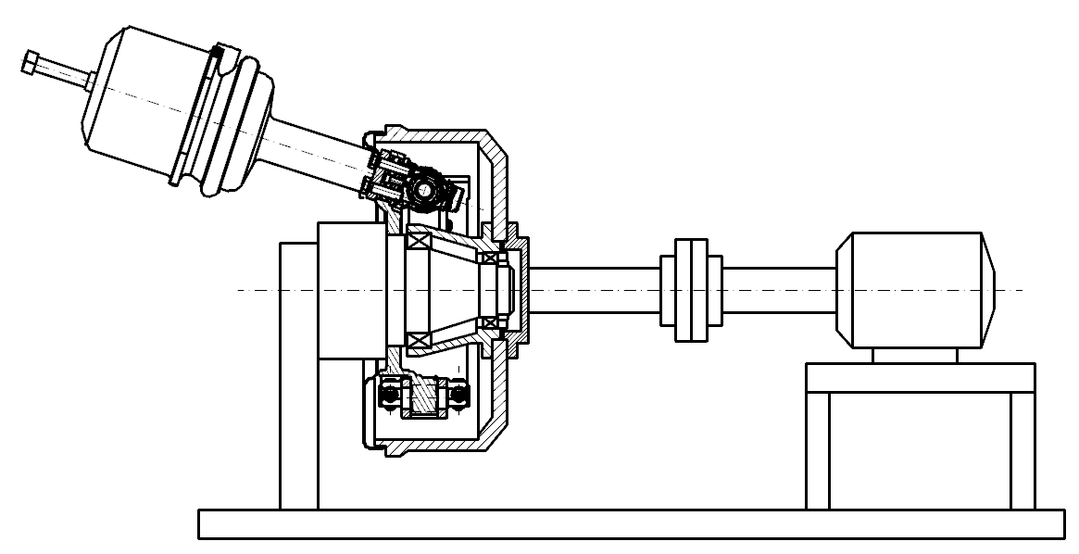
5
1
3
2
6
4
标引序号说明：
1 ——气室
2 ——被测试件
3 ——制动鼓
4 ——联轴器
5 ——动力源
6 ——制动器
图2 拖滞力矩试验装置示意图
6.4 机械效率

6.4.1 按照图 4，将样件安装在试验设备工装上。调整顶出杆与限位装置，使顶出杆至扩张器中心距L值与出厂状态一致，同时使顶出杆与外端压力传感器、限位螺钉的间隙均小于0.4mm。
6.4.2 按F的作用力进行5次制动试验，每次保持时间为 2s，每两次制动的间隔时间为（2～3）s。
6.4.3 如图3所示，调节输入气室的气压，从0.4MPa开始，以0.05MPa梯度逐渐加大到0.8MPa。每次递增压力保持时间大于5s，确保压力传感器输出值稳定后再开始升压。
6.4.4 记录当压力为0.7MPa时，压力传感器输出值为F_{增}
6.4.5 记录每次递增制动时压力传感器的输出值。
6.4.6 如图3所示，开始降低压力过程，从0.8MPa开始，以0.05MPa梯度逐渐减小到0.4MPa。每次递减压力保持时间大于5s，确保压力传感器输出值稳定后再开始降压。
6.4.7 记录当压力为0.7MPa时，压力传感器输出值为F_{减}
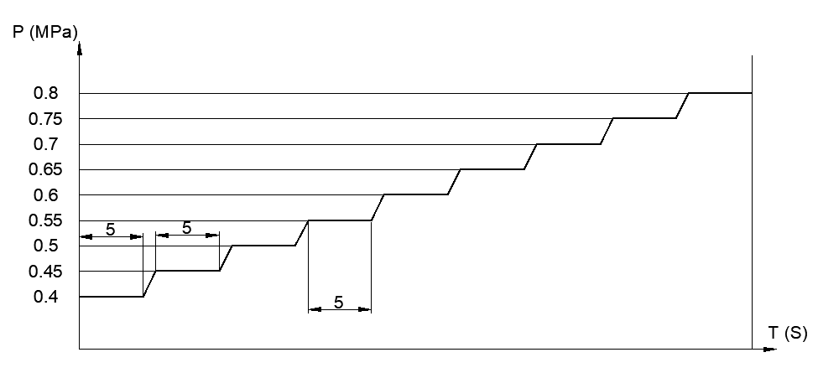
图3 机械效率试验加载压力-时间图普
6.4.8 按公式（1）、(2) 计算得出扩张器机械效率。
k = ｜（F_{增} − F_{减}）｜/ F_{增}× 100% ············································· (1)
η = （1 − k/2） × 100% ······························································ (2)
式中： F——扩张器总成的张开力数值，单位为 N；
k——扩张器总成滞后率的数值；
η——扩张器总成机械效率的数值。
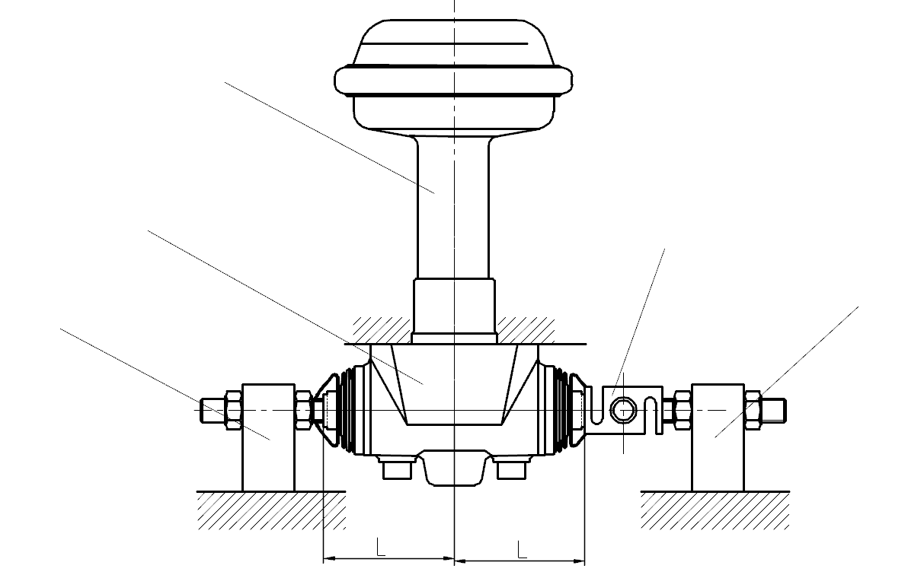
4
3
3
2
1
标引序号说明：
1 ——气室
2 ——被测试件
3 ——限位装置
4 ——压力传感器
图4 机械效率试验装置示意图

6.5 高低温试验

6.5.1 利用防护罩，将与气室的连接部位密封好。
6.5.2 将楔块式扩张器浸入密闭水箱中，然后对水箱内部施加(21±5)kPa的恒定压力，保压时间24h。
6.5.3 将楔块式扩张器从水中取出(不作任何处理，包括不擦干水渍)，取下防护罩，观察壳体腔内是否有水浸入。立即将其安装到试验夹具上,调整楔块式扩张器，使单边模拟制动间隙在1.2mm～1.8mm之间;
6.5.4 将楔块式扩张器和试验夹具放在环境温度为(-40±2)℃的环境箱内至少静放16h。
6.5.5 放置结束后，仍在此环境温度条件下对气室施加0.09F作用力，进行3次制动试验。观察每次制动时楔块式扩张器的工作情况。
制动时间按6.6.8进行。
6.5.6 将楔块式扩张器调整到低温试验前的初始状态，然后将样品和试验夹具放到环境温度为(220±3)℃的环境箱内，保温1h。
6.5.7 放置结束后，仍在此环境温度条件下，对气室施加0.09F作用力，进行100次制动试验。观察每次制动时楔块式扩张器的工作情况。
制动时间按6.6.8进行。
6.5.8 将样件取出，放置至室温。目视检测外观，是否有渗油、密封件是否有损坏情况。

6.6 耐腐蚀性

6.6.1 按产品技术标准要求将楔块式扩张器安装在盐浴箱内的试验夹具上,并调整楔块式扩张器，使单边模拟制动间隙在1.2mm～1.8mm之间;
注：试验工装可用实际装车用的制动器+制动鼓+轮毂替代。
6.6.2 按0.09F的试验作用力进行200次制动试验。
6.6.3 测量并记录此时制动间隙值，此时两端制动间隙之和作为初始制动间隙值。
6.6.4 向盐浴箱内加入适量（保证6.6.5条需求）的盐水，盐水配置比例如下:
a) 蒸馏水 850 mL;
b) 符合 QC/F 32-2017《汽车用空气滤清器试验方法》4.6条规定的试验用灰100g;
c) 纯度99.9%的氯化钠(颗粒或薄片)45g;
d) 工业用氯化钙5g。
6.6.5 调整盐浴箱气管出口位置，在每次制动释放过程中，压缩空气能使盐水喷溅，并覆盖整个楔块式扩张器样件。
6.6.6 按如下试验顺序和试验条件进行试验，共进行2个循环:
a)有盐水喷溅试验:
1)试验作用力为 0.09F;
2)制动次数为25000次;
3)盐水喷溅符合6.6.5的规定。
b)静放试验:
1)样件状态为制动释放状态;
2)试验时间为 72 h。
c)无盐水喷溅试验:
1)试验作用力为 0.09F.;
2)制动次数为25000次。
6.6.7 在进行6.6.6 a)和6.6.6 c)试验时，为模拟制动衬片磨损，每进行250次制动，增大制动间隙0.08mm。
6.6.8 每次制动过程符合如下要求:
a)一次制动的总时间为4s;
b)制动施加时间不大于1s;
c)制动保持时间不小于1s。
6.6.9 试验过程中，至少每2000次要检测一次制动间隙值，如果两端制动间隙值之和大于两端初始制动间隙值之和1mm，则认为间隙自动调整机构失效，终止试验。

6.7 自动调整功能耐久性
6.7.1 按产品技术标准要求将楔块式扩张器安装在试验夹具上,并调整楔块式扩张器，使单边模拟制动间隙在1.2mm～1.8mm之间;
注：试验工装可用实际装车用的制动器+制动鼓+轮毂替代。
6.7.2 按0.4F的试验作用力进行200次制动试验。 然后测量并记录此时制动间隙值，此时两端制动间隙之和作为初始制动间隙值。
6.7.4 按表2所给试验顺序及试验条件进行试验，每次制动的工作时间同6.6.8。
6.7.5 试验过程中，为模拟制动衬片磨损，每进行160次制动试验，增大制动间隙0.08。
6.7.6 为模拟制动衬片磨损到极限后要更换新的制动衬片，每进行5000次制动试验，拆下样件，将两端顶出杆调回到初始位置，重复6.7.1、6.7.2工作。
6.7.7 试验过程中，至少每2000次要检测一次制动间隙值，如果两端制动间隙值之和（可以用模拟制动间隙值）大于两端初始制动间隙值之和1mm，终止试验。
表2 自动调整功能耐久性试验顺序及试验条件
试验顺序 | 试验促动力 | 试验次数/次
1 | 0.4F | 155000
2 | 0.6F | 35000
3 | 0.8F | 8500
4 | F | 1500

6.8 静强度

6.8.1 将楔块式扩张器通过壳体固定。调整两端顶出杆，同时对顶出杆向中心位加力，确保消除内部传动件间隙，使L（顶出杆距中心面距离）达到出厂状态值（或制造商指定值）。
6.8.2 在顶出杆外端加死限位装置，调整限位装置与顶出杆间隙，使其间隙值小于0.4mm。
6.8.3 按楔块式扩张器实际加载方向对推杆施加相当于1.6F的静载荷，保持5min后解除。
6.8.4 试验后将楔块式扩张器进行解体，检查并记录壳体、推杆、滚轮、活塞、顶出杆变形和损坏情况。

6.9 泥浆试验

6.9.1 按产品技术标准要求将楔块式扩张器安装在盐浴箱内的试验夹具上,并调整楔块式扩张器，使单边模拟制动间隙在1.2mm～1.8mm之间;
6.9.2 将样件与试验夹具一起放入泥浆试验箱中。泥浆试验箱有足够的尺寸，保障样件表面距离箱体的距离不小于150 mm。
6.9.3 按0.4F的试验作用力进行200次制动试验， 然后测量并记录此时制动间隙值，此时两端制动间隙之和作为初始制动间隙值。
6.9.4 将适量混合均匀的泥浆放入试验箱中。泥浆配制比例如下：
a) 80L 自来水
b) 4kg 氯化钠
c) 2L 石英砂
d) 16kg 高岭土
6.9.5 按0.4F的试验作用力进行100000次制动试验，每次制动的工作时间同6.6.8。
6.9.6 试验过程中，为模拟制动衬片磨损，每进行250次制动试验，增大制动间隙0.08mm。制动50000 次后，调整楔块式扩张器的顶出杆，使楔块式扩张器和试验夹具回到最原始的状态（摸拟更换新的制动衬片）。
6.9.7 试验过程中，利用高压空气或机械外力，将泥浆以每 15min 的间隔使泥浆飞溅起来，模拟泥浆在实际使用中的飞溅和侵蚀情况，要求飞溅的泥浆覆盖试验件表面，每次泥浆飞溅时间15min。
6.9.8 试验过程中，至少每2000次要检测一次制动间隙值，如果两端制动间隙值之和大于两端初始制动间隙值之和1mm，终止试验。
6.9.9 试验完成后，拆解并检查样件各密封腔内有无明显泥浆堆积。

6.10 振动试验

6.10.1 如图5，将楔块式扩张器安装在试验工装上，然后将整体工装固定到振动试验台上。
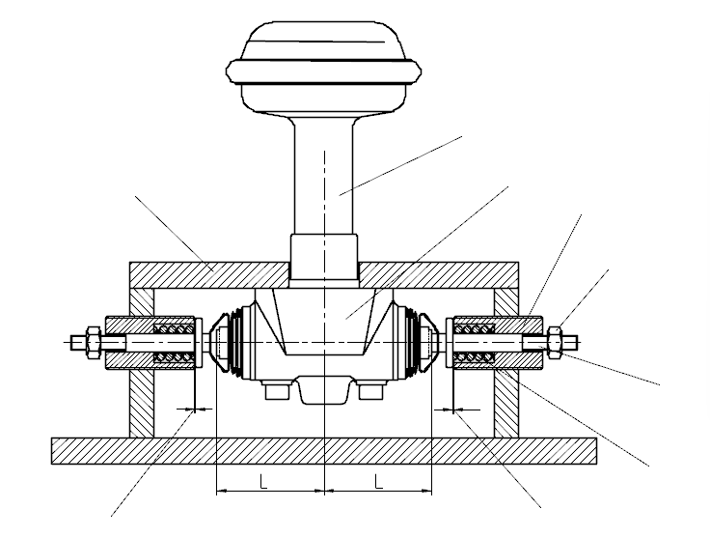
8
8
7
6
5
4
3
2
1
标引序号说明：
1 ——气室
2 ——测试工装
3 ——被测试件
4 ——调整螺母套（模拟制动鼓）
5 ——限位螺母
6 ——限位杆（模拟制动衬片）
7 ——回位弹簧（模拟制动蹄上回复弹簧功能）
8 ——制动间隙（模拟制动蹄与制动鼓之间的间隙）
图5 振动试验装置示意图
6.10.2 首先模拟全新制动衬片工况试验。调整楔块式扩张器顶出杆，使L值（顶出杆距中心面距离）为出厂状态值。
6.10.3 通过调整限位螺母使得单边制动间隙在1.2mm～1.8mm之间。然后按0.4F的试验作用力进行200次制动试验，检测制动间隙值，确定单边制动间隙小于0.95mm。
6.10.4 启动振动试验台：以±147m/s² 的振动加速度和30Hz的振动频率进行上下方向的连续振动试验,振动波形为正弦波,同时每 10 min 制动一次，制动气压为 200 kPa，每次制动的最长进气时间为 1 s，保压时间为 1 s～1.5 s,放气时间为不大于2s。
振动时间：36h。
6.10.5 模拟磨损制动衬片工况试验。调整楔块式扩张器顶出杆，使L值（顶出杆距中心面距离）大于出厂状态值5mm以上。
6.10.6 通过调整限位螺母使得单边制动间隙在1.2mm～1.8mm之间。然后按0.4F的试验作用力进行200次制动试验，检测制动间隙值，确定单边制动间隙小于0.95mm。
6.10.7 启动振动试验台：启动振动试验台：以±147m/s2 的振动加速度和30Hz的振动频率进行上下方向的连续振动试验,振动波形为正弦波,同时，每 10 min 制动一次，制动气压为 200 kPa，每次制动的最长进气时间为 1 s，保压时间为 1 s～1.5 s,放气时间为不大于2s。
振动时间：36h。
6.10.8 调整楔块式扩张器，使单边制动间隙在1.2mm～1.8mm之间，按0.4F的试验作用力进行100次制动试验，检测制动间隙值，确定单边制动间隙是否小于0.95mm。
6.10.9 试验结束后，卸下被测试件进行检测。检查样件有无破坏、零件脱落及剪断等影响功能方面的损坏。

